胰岛素泵产品市场报告-2026.5.21
框架需要改动。

第一章：市场机会（这个章节的有效结论，只给产品的市场定位建议，不给医保准入/支付/专利相关的建议）

1.1 全球市场：高增长+结构性转变
- 👉美国以外的全球市场，是后续胰岛素泵厂商的核心增长来源：①2025年全球胰岛素泵市场，同比增长9.3%。头部厂商国际收入增长幅度均高于10%，美国本土多数不足10%。②渗透率方面，2025年美国保持40%左右，美国以外国家出现明显增长趋势，从＜20%提升至＜25%。
- 👉胰岛素泵渗透率近五年依然有较大上升空间：2030年市场预计实现高增长，规模预计97亿美元。渗透率方面，美国预计55%，美国以外预计35%
- 👉敷贴泵用户吸引力强：敷贴泵厂商增长远超管路泵厂商，Insulet 2025海外增速44% vs 美敦力12%/Tandem 15%。
 | 全球市场销售规模 | 管路泵占比 | 敷贴泵占比 | T1D患者数量 | T1D胰岛素泵渗透率
2024年 | 约59亿美元 | / | / | 约915万人 | 美国约40%，美国以外不足20%  （Insulet于2025年5月披露的数据，但海外国家只包含其所涉足的高渗透率国家，故实际渗透率不足20%）  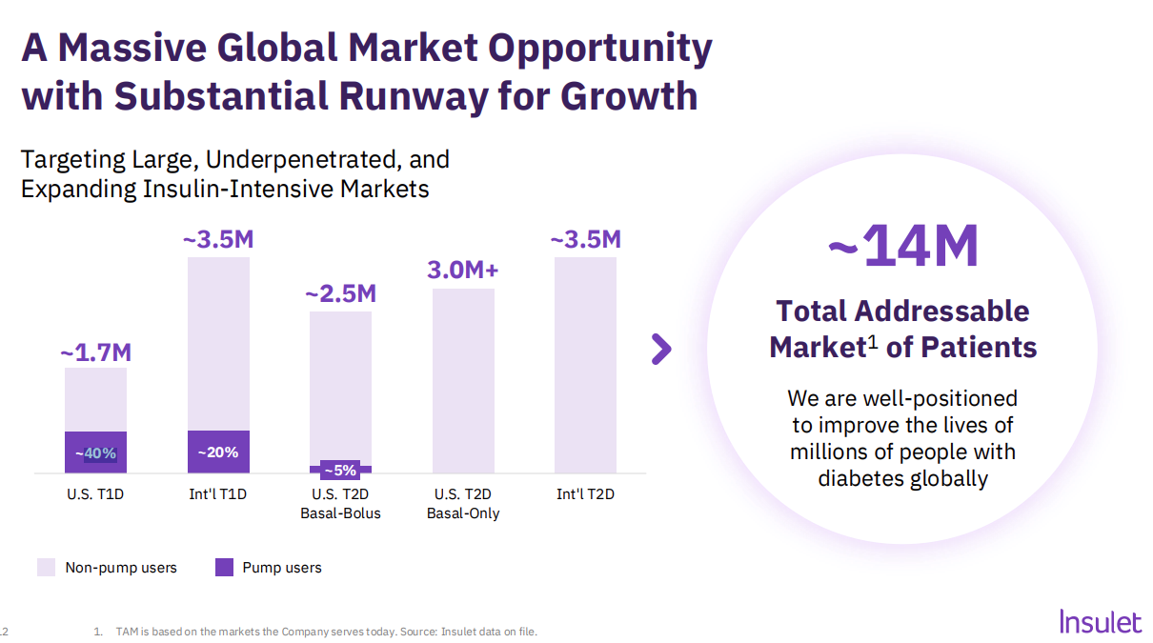
2025年 | 约64.5亿美元 | 62% | 38% | 约950万人 | 美国约40%，美国以外不足25%  （Insulet于2026年5月披露的数据，但海外国家只包含其所涉足的高渗透率国家，故实际渗透率不足25%）  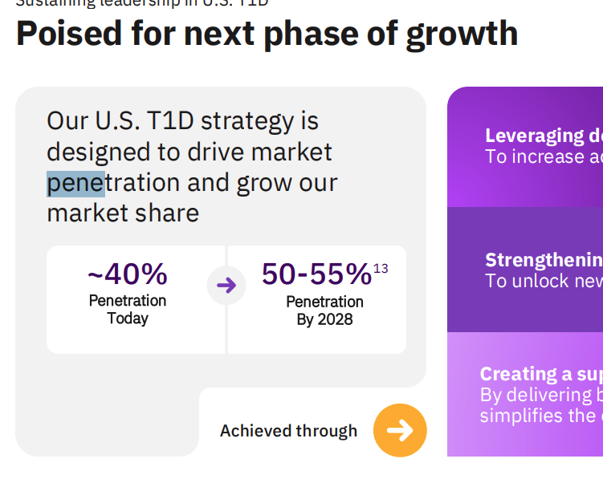 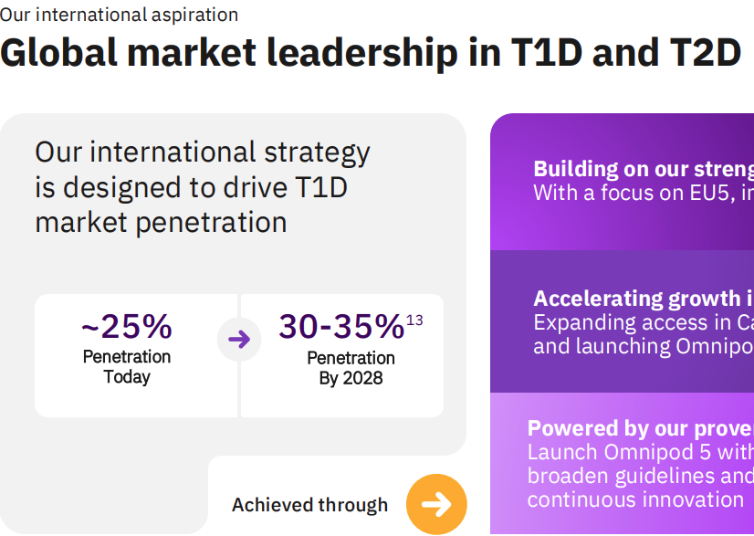
2026年预测 | 约82亿美元 | / | / | 约980万人
2030年预测 | 约97亿美元 | / | / | 约1100万人 | 美国提升至50-55%，美国以外提升至30-35%。  （Insulet预估）
CAGR（2025-2035） | 8.0%-9.7% | / | / | 2.95%

单位：百万USD | 地区 | 2025年销售额 | 2024年销售额 | 同比增长率
Metronic  （含CGM） | 美国 | 923 | 852 | 8%
 | 国际 | 1832 | 1636 | 12%
Insulet | 美国 | 1919.8 | 1509.3 | 27%
 | 国际 | 754.3 | 523.4 | 44%
Tandem | 美国 | 706.9 | 672.7 | 5%
 | 国际 | 307.8 | 267.5 | 15%

点击图片可查看完整电子表格
（数据来源：Grand View Research；Insulet 2025/2026年投资者披露）

1.2 区域市场：全球区域内部存在分化
- 北美：①美国渗透率高企，全球头部厂商企业立足于美国，Medtronic+Tandem+Insulet占据>85%份额，患者与医生均存在较强路径依赖；②敷贴泵向T2D患者扩展，约600万T2D MDI依赖患者构成新增长，且美国敷贴式泵通过药房报销渠道到达用户手中，仅需提供医疗处方，免除C肽测试。
- 欧洲：①西欧/北欧/中欧国家渗透率接近北美水平，南欧/东欧国家渗透率略低，源于国家医保一致性差（意、西）/或对年龄有限制（波兰）。②欧洲国家医保基本不覆盖T2D。
- 亚太、中国、南美、中东非：国家内T1D患者泵的医保报销存在地区/年龄差异，医保支付不覆盖T2D。
- 这些地区的国家之间渗透率和医保体系存在特征差异，因此对市场重新划分。
区域 | 2025年全球市场份额 | T1D胰岛素泵渗透率  （行业发展情况） | 渗透率背后原因
北美 | 57.34%（美国约40%） | 40%–50% | - 美国医保完善、且敷贴式泵通过药房报销渠道到达患者手中，且免除C肽测试，将敷贴泵向T2D患者扩展
欧洲 | 25.23% | 35%–45% | - 区域内分化显著：西/北欧医保完善，英德渗透率高；东/南欧收入低，医保完善度低，渗透率低
亚太（含中国） | 11.82% | 8%–15% | - 区域内分化极大：发达国家渗透率高，发展中国家渗透低。  - 中欧/东欧国家存在国家内医保目录的地区差异，敷贴泵渗透低
中国 | 约8% | 5-8% | - 基础医保只按比例报销耗材；仅12个省级行政区按比例报销泵主体，且有限额、目标群体以18岁以下I型糖为主；
南美+中东非 | 5.62% | 3%–8% | - 区域内极端分化：支付能力与医疗资源差异大，中东高收入国家渗透率高；巴西、墨西哥、非洲渗透率低，敷贴泵渗透尤其低。

1.3市场分级与进入方式

主要国家T1D、医保政策概览见附件

市场层级 | 国家 | T1D患者 | 渗透率 | 胰岛素泵用户 | TOP5竞品与份额 | 专利风险 | 实现可销售+可医保放量
成熟标准市场 | 英/德/法//澳/荷/新西兰/日/韩 | 140.7万 | ~35% | ~50万人 | 竞争格局完善  MiniMed 780G（市场领先地位）  Omnipod 5（高于16%）  Tandem t:slim X2  mylife YpsoPump（16%）  为主要产品，  欧洲国家移宇也有布局 | 高风险：  重点查：  Insulet / Omnipod 相关专利族；  自动插针、Pod结构、储药器-贴片一体化、无线控制、一次性耗材识别；  与CGM联动、AID算法、手机控制Bolus； | 12-24月
高潜力增长市场 | 加/意/西/瑞典/波兰/沙特/阿联酋/土耳其/俄等 | 140万 | ~20% | ~24万人 | 与上方类似，未出现主要玩家的缺失 | 中风险：  部分欧洲国家是upc成员国，国内诉讼案例少，但作为UPC国也遵守欧盟相关专利，做好样筛查。。  其余国家并非没有专利风险，而是专利诉讼对市场的公开影响不如德国/法国/韩国明显。对于贴敷泵仍然不能跳过FTO。 | 24-48月  (中东：12-18个月)
待开发市场 | 巴西/印度/墨西哥/南非/埃及等 | 215万 | ~2% | ~4.3万人 | 美敦力为核心产品，Omnipod未覆盖  移宇布局巴西，刚起步 | 中低风险（包含中东国家）：  专利不是首要瓶颈，支付和渠道更关键 | 12-18个月
中国 | 中国 | 59.8万 | ~8% | ~4.8万人 | 敷贴泵刚起步：  美敦力24%  迈世通 23%  顶点医疗12%  微泰11% | 中高。本土专利、进口产品专利、软件算法、贴敷泵结构专利均需重点排查 | /

点击图片可查看完整电子表格

（1）成熟标准市场（剔除美国）
- 国家代表：
- 英国、德国、法国、澳大利亚（T1D患者超过10万）；荷兰、新西兰、日本、韩国（T1D患者不足10万）
- 市场特征概述（同步识别哪些是机会、哪些是挑战）：
- 1、渗透率+市场规模（市场）：变化趋势+最新情况，T1D 140.7万人；设备渗透率达35%（Insulet预测这些地区2028年可以达到这个渗透率），则有效用户约50万人。
- 2、竞争格局（产品+价格）：整体竞争格局完备，MiniMed 780G（市场领先地位）、Omnipod 5（高于16%）、Tandem t:slim X2、mylife YpsoPump/Terumo MEDISAFE WITH/SOOIL Dana（本土地区品牌），欧洲国家也有移宇。
- 3、注册准入（渠道）：
- 3、医保准入+医保支付（渠道）：T1D 患者基本能进入公共或法定医保体系，胰岛素泵已存在相对清晰的支付路径，患者自付压力较低；全国医保目录一致性高、商业化具备可复制性。
- 4、专利（渠道）：高风险，（重点查：Insulet / Omnipod 相关专利族；自动插针、Pod结构、储药器-贴片一体化、无线控制、一次性耗材识别；与CGM联动、AID算法、手机控制Bolus）
- 5、产品放量扩张（推广）：

市场特征指标详细描述-可举例重点国家
（以T1D人数多，渗透率高的国家为代表，选择3-4个）：
1、渗透率：过去变化的原因是什么？未来上探，主要来源在哪？
2、竞争格局：气泡图呈现（y价格-x药仓容量-z份额）
3、注册准入：准入要求是什么？
3、医保准入：准入要求是什么？
3、医保支付：支付路径是什么？
4、专利：专利限制具体是什么？过往的诉讼案例，因为什么原因产生的？
5、产品放量因素：医生、医护、营养师？

市场初步的进入策略（阶段性总结）：
解答问题：渗透率如何进一步提升？
- 价格区间、产品定位：给药仓容量的建议方向
- 注册准入：
- 医保准入：
- 医保支付路径：
- 专利：
- 产品放量因素：放到产品商业化方案中再给结论。
国家举例：
国家 | T1D患者医保覆盖率 | T1D胰岛素泵渗透率估算 | T1D总人数 | T1D 0–19岁占比 | TOP5竞品与份额 | 专利限制 | 医保报销后用户是否仍需自费 | 医保进入门槛
德国 | 近全覆盖，约99.9%居民受法定/私人保险覆盖 | 30%–40% | 336,936 | 12.30% | MiniMed 780G  Omnipod 5  Tandem t:slim X2  mylife YpsoPump（欧洲本土aid管路泵）——16%  为主要产品，  移宇也有布局 | 高。德国是欧洲核心专利诉讼地，也是UPC成员国；Insulet vs EOFlow、Insulet vs Medtrum、Roche vs Tandem均与德国市场相关。 | 通常仅剩法定共付，如处方共付5–10欧元 | 产品进⼊Hilfsmittelverzeichnis是关键⼀步，但需要本地  临床数据⽀持。贴敷式泵已有独⽴条⽬，进⼊路径明确。对于已有CGM进⼊德国医保的公司，泵的准⼊  有协同优势。
英国 | 100%，NHS | 25%–35% | 340,794 | 12.30% | MiniMed 780G  Omnipod 5  Tandem t:slim X2  mylife YpsoPump  为主要产品，  移宇也有布局 | 中高。英国不属于UPC，但英国国家专利仍有效；贴敷泵需重点排查 Omnipod 相关专利族 | NHS路径下主机和耗材通常0自付 | 限制主要是临床适应证明、专科团队产能和等待审批队列。
法国 | 100% | 25%–35% | 174,694 | 15.10% | MiniMed 780G  Omnipod 5  Tandem t:slim X2  mylife YpsoPump  为主要产品  移宇也有布局 | 高。法国既是UPC成员国，也是Insulet vs Medtrum重要诉讼地；贴敷泵专利风险很高。 | 列入LPPR/HAS路径的外置泵、耗材或部分AID系统，患者通常0或低自付 | LPPR注册需12-24个⽉，审批周期长
澳大利亚 | 100%，Medicare资格性覆盖；但主机支付强依赖私保 | 20%–30% | 114,545 | 12.30% | MiniMed 780G  Omnipod 5、Dash  Tandem t:slim X2  mylife YpsoPump  上述为主要产品， | 中。没有看到公开的胰岛素泵禁售级专利案件；但贴敷泵仍需做Omnipod类FTO。 | 耗材NDSS补贴，自付较低；  泵主机由私保覆盖，无私保时主机或订阅费仍可能较高， | 泵机启动成本、私人保险覆盖、NDSS耗材路径

（2）高潜力增长市场
- 国家代表：
- 加拿大、意大利、西班牙、瑞典、波兰、沙特、阿联酋、土耳其、俄罗斯等
- 市场特征概述（同步识别哪些是机会、哪些是挑战）：
- 1、渗透率+市场规模（市场）：变化趋势+最新情况，T1D 140万人；设备渗透率达20%，则有效用户约24万人。。
- 2、竞争格局（产品+价格）：整体竞争格局完备，MiniMed 780G（市场领先地位）、Omnipod 5（高于16%）、Tandem t:slim X2、mylife YpsoPump（本土地区品牌），欧洲、中东非国家也有移宇。
- 3、注册准入（渠道）：
- 3、医保准入+医保支付（渠道）：“国家层面的医保覆盖率”和“胰岛素泵真实可及性”之间存在落差，国家中地区/年龄之间存在获批设备标准不一致。国家层面批准、地区执行不一致或需要再次逐省进入医保目录，整体更复杂，实现可销售+可医保放量需24-48个月（中东非国家18个月以内），超于前一类市场。中东非国家存在医保人群分层。
- 4、专利（渠道）：中风险，部分欧洲国家是UPC成员国。其余国家并非没有专利风险，而是专利诉讼对市场的公开影响不如德国/法国/韩国明显。对于贴敷泵仍然不能跳过FTO。专利诉讼案例少，但作为UPC（统一专利）国也遵守欧盟相关专利，做好样筛查。（中东非国家略松）
- 5、产品放量扩张（推广）：医护资源相对缺少，开展AID教学资源有限。

市场特征指标详细描述-可举例重点国家
（以T1D人数多，渗透率高的国家为代表，选择3-4个）：
1、渗透率：过去变化的原因是什么？未来上探，主要来源在哪？
2、竞争格局：气泡图呈现（y价格-x药仓容量-z份额）
3、注册准入：准入要求是什么？
3、医保准入：准入要求是什么？
3、医保支付：支付路径是什么？
4、专利：专利限制具体是什么？过往的诉讼案例，因为什么原因产生的？
5、产品放量因素：医生、医护、营养师？

市场初步的进入策略（阶段性总结）：
解答问题：渗透率如何提升，这些国家存在内部地区的医保目录差异化，这些差异化的点如何去疏通，带动产品进入更多城市的医保目录？
- 价格区间、产品定位（产品主要给药仓容量的建议方向）
- 注册准入：
- 医保准入：商业化重点不应是全国一刀切，而是找对城市、省州、大区、医院中心或保险方。
- 医保支付路径：
- 专利：
- 产品放量因素：放到产品商业化方案中再给结论，并解答问题：医护资源缺少，具体是什么医护资源。本品胰岛素泵，如何在医护资源紧俏的情况下，通过什么方式保障产品放量。
国家举例：
国家 | T1D患者医保覆盖率 | T1D胰岛素泵渗透率估算 | T1D总人数 | T1D 0–19岁占比 | TOP5竞品与份额 | 专利 | 医保报销后用户是否仍需自费 | 市场含义
加拿大 | 100%，合格居民进入省级公共体系 | 25%–35% | 243,390 | 11.40% | MiniMed 780G  Omnipod 5、Dash  Tandem t:slim X2  mylife YpsoPump | 中。专利风险存，但主要约束是省级报销和品牌列名；贴敷泵仍需FTO。 | 公共泵资助按省执行、逐省准入。部分省份主机可全额或高比例资助，耗材可能是年度定额、收入测试后补助，自费0-30%。 | 不是全国一刀切。产品进入后，还要逐省进入公共项目/药械清单，
意大利 | 100%，SSN | 20%–30% | 183,782 | 10.10% | MiniMed 780G  Omnipod 5  Tandem t:slim X2  mylife YpsoPump  移宇 | 中高。UPC成员国；贴敷泵专利风险较高。 | 获批路径下通常0或低自付；未进入本地路径时可及性受限 | 公立体系友好但区域差异大，应优先选择支付活跃大区和强KOL中心
西班牙 | 近100%，SNS | 15%–25% | 189,078 | 9.90% | MiniMed 780G  Tandem t:slim X2  mylife YpsoPump  移宇 | 中。西班牙不是UPC成员国，但欧洲专利可通过西班牙国家部分执行；贴敷泵仍需FTO。 | 获批后通常低自付；未获批或品牌未纳入时患者负担显著 | 17个自治区执行、预算、招采品牌和医院委员会标准不同，可及速度差异明显。
瑞典 | 约100%，税收资助地区医疗 | 30%–40% | 82,827 | 11.20% | MiniMed 780G  Omnipod 5  Tandem t:slim X2  mylife YpsoPump  移宇 | 中高。UPC成员国，北欧市场对创新泵接受度高，但贴敷泵IP风险也高。 | 泵和耗材通常由地区医疗系统提供或租借，患者多只承担一般就诊费/高额保护内费用 | 由各region预算和采购执行，区域差异明显；公开英文资料对具体泵自费金额披露有限。
波兰 | 100%，NFZ国家健康基金组织公共医保，属于强制保险型公共医疗体系 | 10%–20% | 130,658 | 15.40% | MiniMed 780G  Omnipod 5  Tandem t:slim X2  mylife YpsoPump  移宇 | 中。波兰不是UPC成员国，但国家专利仍有效；医保和采购影响更大。 | 26岁以下T1D患者泵支持接近“全额资助”；26岁以上通常不能获得泵主机报销，更多是耗材部分报销和主机自费。 | 一个儿童/年轻T1D泵市场强、成人泵市场仍有缺口的国家。

（3）待开发市场
- 国家代表：巴西、印度、墨西哥、南非、埃及等中东非、东南亚国家
- 市场特征概述（同步识别哪些是机会、哪些是挑战）：
- 1、渗透率+市场规模（市场）：渗透率极低，变化趋势+最新情况，有效市场规模小、用户基数不稳定（T1D 215万人；设备渗透率达2%，则有效用户约4.3万人。）真实上泵人群通常集中在高收入家庭、私立医疗体系、少数私保计划或特殊临床高风险个案。
- 2、竞争格局（产品+价格）：美敦力为核心产品，Omnipod未覆盖；移宇布局巴西，刚起步，其余没有披露
- 3、注册准入（渠道）：
- 3、医保准入+医保/自费支付（渠道）：医保上市准入：12-18个月，医保支付对胰岛素泵支持不足，需要用户自费，自费渠道搭建
- 4、专利（渠道）：中低风险（包含中东国家），专利不是首要瓶颈，能否医保支付和自费渠道更关键。
- 5、产品放量扩张（推广）：医护资源相对缺少，开展AID教学资源有限。

市场特征指标详细描述-可举例重点国家
（以T1D人数多，渗透率高的国家为代表，选择3-4个）：
1、渗透率：过去变化的原因是什么？未来上探，主要来源在哪？
2、竞争格局：气泡图呈现（y价格-x药仓容量-z份额）
3、注册准入：准入要求是什么？
3、医保准入：准入要求是什么？
3、医保支付：支付路径是什么？
4、专利：专利限制具体是什么？过往的诉讼案例，因为什么原因产生的？
5、产品放量因素：医生、医护、营养师？

市场初步的进入策略（阶段性总结）：
- 价格区间、产品定位（产品主要给药仓容量的建议方向）
- 注册准入：
- 医保准入：
- 医保支付路径：
- 专利：
- 产品放量因素：放到产品商业化方案中再给结论。解答问题：如何收获更多自费用户，竞品是怎么做的，我们应该如何做。搭建哪些渠道，通过什么推广方式让用户接触到我们的新品。
国家举例：
国家 | T1D患者医保覆盖率 | T1D胰岛素泵渗透率估算 | T1D总人数 | T1D 0–19岁占比 | TOP5竞品与份额 | 专利 | 医保报销后用户是否仍需自费 | 市场含义
印度 | 约41.2%家庭至少1名成员有保险，属代理口径 | <1%–3% | 940,840 | 32.00% | Medtronic为核心 | 中。专利限制不是最大市场障碍，价格、自费和私立医院渠道更关键 | 主机和耗材通常接近100%自费 | 人数很大但支付弱，适合低价型号、分期金融、慈善和中心教育先行
巴西 | SUS资格性全民覆盖 | <5% | 499,402 | 19.80% | Medtronic为核心  移宇刚布局 | 中。专利风险存在，但SUS报销和ANVISA注册是更大限制； | 多数患者仍需高比例自费或走例外路径 | 需求大但公共支付成熟度不足，短期适合私立中心和KOL示范
墨西哥 | 体系碎片化，难用单一覆盖率描述 | <5% | 122,731 | 12.80% | Medtronic为核心 | 中。专利风险中等，COFEPRIS注册、进口商和支付路径更关键。 | 主机和耗材多数自费，耗材月度现金压力明显 | 自费/私付主导，先做高端私立中心和分期方案更现实
南非 | 公立体系可及，但medical aid仅少数人群，约15.5% | <5% | 30,629 | 15.40% | Medtronic、Tandem t:slim X2 | 中。专利不是首要限制，私保和分销更关键。 | 公立路径下往往高自费；私保取决于具体方案和动机信 | 真实可支付人群远小于T1D总人数，应聚焦私保和专业中心

点击图片可查看完整电子表格

（4）中国市场（待开发市场）
国家 | T1D患者医保覆盖率 | T1D胰岛素泵渗透率估算 | T1D总人数 | 0–19岁占比 | 医保报销后，用户实际需要支付的泵/耗材费用情况 | 区域/年龄/保险差异 | 主要判断
中国 | 基本医保参保率约95% | 5-8% | 598,906 | 19.50% | 全国层面没有统一的胰岛素泵主机/耗材医保报销；多数地区泵主机和长期耗材仍以自费为主。部分城市通过门特、住院、耗材目录、惠民保/补充险降低自付比例；广州等地对18岁以下T1D存在专项保障示范，但需以当年产品条款核验。 | 地区差异极大；儿童/青少年、住院场景、惠民保城市更可能获得部分报销。 | 全国无统一泵主机/耗材报销，集中在一线城市、儿童家庭和高支付意愿人群

点击图片可查看完整电子表格
- 市场特征概述（同步识别哪些是机会、哪些是挑战）：
- 1、渗透率+市场规模（市场）：5-8%，T1D-59.8万人；设备渗透率达8%，则有效用户约4.8万人。硅基CGM在中国有超300万用户，按中国10%糖尿病患者是T1D，硅基有庞大用户基础。
- 2、竞争格局（产品+价格）：敷贴泵刚起步，美敦力24%、迈世通 23%、顶点医疗12%、微泰11%
- 3、注册准入（渠道）：
- 3、医保准入+医保/自费支付（渠道）：
- 4、专利（渠道）：中高。本土专利、进口产品专利、软件算法、贴敷泵结构专利均需重点排查。
- 5、产品放量扩张（推广）：医护资源相对缺少，开展AID教学资源有限。

市场特征指标详细描述-可举例重点国家
（以T1D人数多，渗透率高的国家为代表，选择3-4个）：
1、渗透率：过去变化的原因是什么？未来上探，主要来源在哪？
2、竞争格局：气泡图呈现（y价格-x药仓容量-z份额）
3、注册准入：准入要求是什么？
3、医保准入：准入要求是什么？
3、医保支付：支付路径是什么？
4、专利：专利限制具体是什么？过往的诉讼案例，因为什么原因产生的？
5、产品放量因素：医生、医护、营养师？

市场初步的进入策略（阶段性总结）：
- 价格区间、产品定位（产品主要给药仓容量的建议方向）
- 注册准入：
- 医保准入：
- 医保支付路径：
- 专利：
- 产品放量因素：

第二章：竞品分析

2.1 胰岛素泵竞品总览
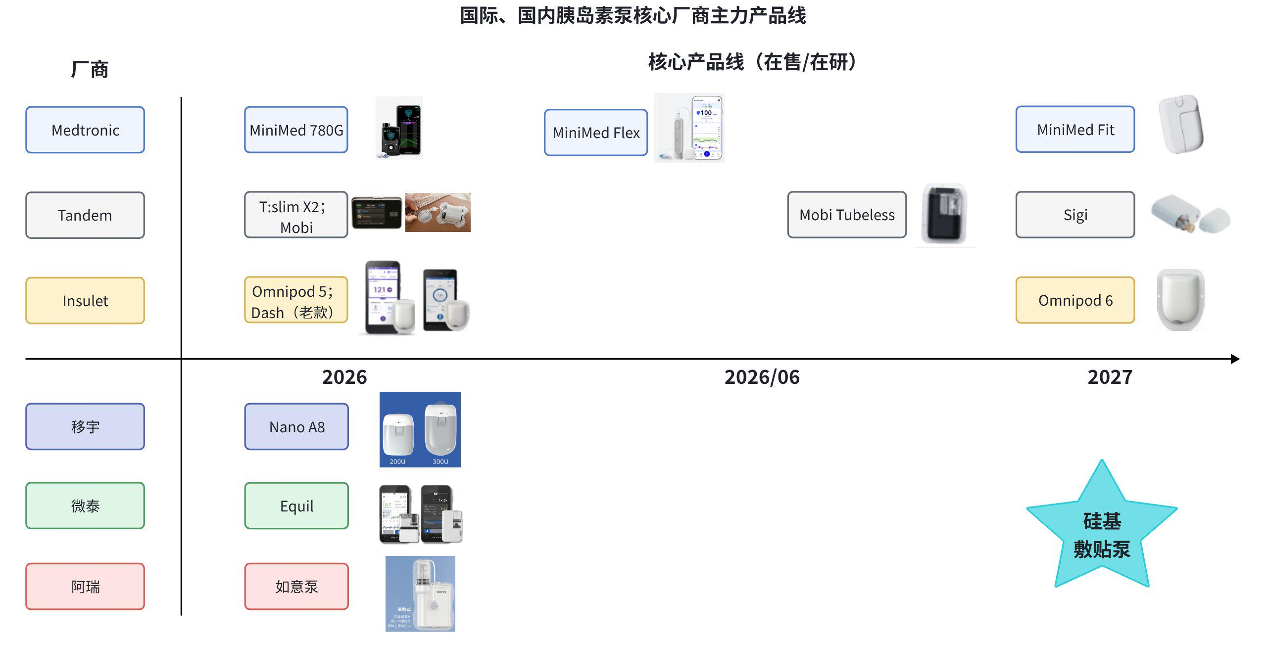
- 主要厂商2025年情况：
- Metronic 27.55亿美元、Insulet 26.74亿美元、Tandem 10.14亿美元，其他：4.47亿美元；
- 海外主流厂商：
- 2026年是"管路泵便携化"窗口，对敷贴泵吸引力有限，主要是起到管路泵留存作用。
- 2027年后进入"全AID敷贴"正面竞争，AID闭环能力成为入场券。
- 2026年下半年-2027年，Medtronic、Tandem、Insulet均会推出全新无管路敷贴泵，同步推出新一代AID系统。
- 国内主流厂商：
- 2026年，移宇、微泰已有200U、300U两种规格的无管路敷贴泵。阿瑞胰岛素是敷贴和便携二合一的有管路泵。
- 移宇已有自研AID闭环，微泰、阿瑞AID闭环处于研发中。

2.2 全球核心/间接竞品划分
- 全球市场直接竞品：Omnipod 5、移宇Nano A8、
- 间接竞品：美敦力780G/Flex（管路式）
- 在研关注：美敦力Fit、Omnipod 6、Tandem Tubeless/Sigi
竞品定义 | 品牌 | 图片 | 产品型号 | AID类型 | 通过认证 | 选择原因
核心竞品 | Insulet | 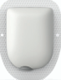 | Omnipod 5（已上市） | 混合闭环（自研） | FDA/CE：  T1D-2岁及以上，  T2D-18岁及以上 | 敷贴式产品、全球市场领先
核心竞品 | 移宇 | 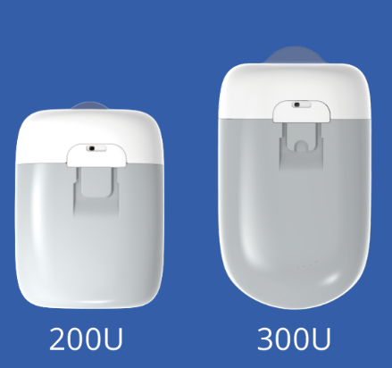 | TouchCare Nano A8 | 混合闭环（自研） | CE：  T1D-2岁及以上  T2D-2岁及以上 | 目前体积最小的敷贴泵，欧洲是其主要销售区域，下一代AID系统预计国内上市
管路式竞品  （间接竞品） | Medtronic | 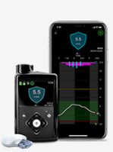 | MiniMed 780G | 混合闭环（自研） | FDA：  T1D-7岁及以上  T2D-18岁及以上  CE：  T1D/T2D-2岁及以上 | 目前各国市场中份额最大的胰岛素泵
 | Medtronic | 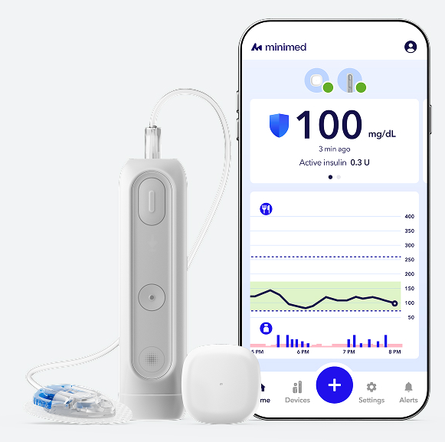 | MiniMed Flex | 混合闭环（自研） | FDA：  T1D-7岁及以上  T2D-18岁及以上 | Medtronic全球占比高，新一代管路产品采用无屏幕设计、纯手机控制，与敷贴类产品竞争关系增强，具备便携和隐糖作用，对敷贴式产品中皮肤耐受差的人群会有吸引。
 | Tandem | 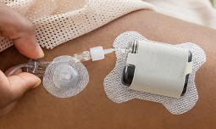 | Tandem Mobi | 混合闭环（自研） | FDA/CE：  T1D-2岁及以上  T2D-18岁及以上 | Tandem全球占比高，半敷贴产品采用无屏幕设计、纯手机控制，与敷贴类产品竞争关系增强，对敷贴式产品中皮肤耐受差的人群会有吸引。

竞品定义 | 品牌 | 图片 | 产品型号 | AID类型 | 通过认证 | 选择原因
在研竞品  （持续关注） | Medtronic | 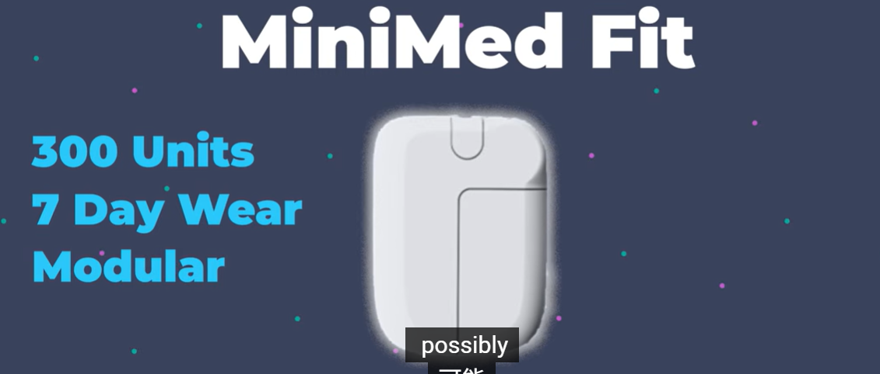 | MiniMed Fit  （2027年上市） | 混合闭环  （自研，新一代） | 待定 | Medtronic、Insulet、Tandem全球胰岛素主要品牌，是本品上市后的实际竞争格局中的竞品，需要持续关注。
 | Insulet |  | Omnipod 6  （2027年上市） | 混合闭环（自研） | 待定
 | Tandem | 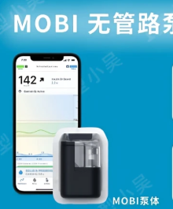 | Mobi:Tubeless  （2026年上市） | 混合闭环（自研） | 待定
 | Tandem | 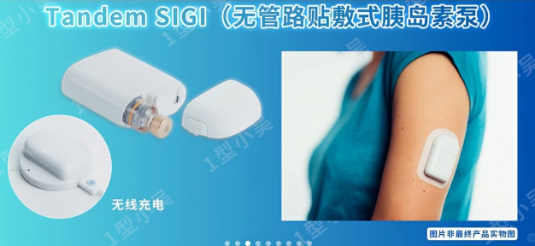 | SIGI  （2027年上市） | 混合闭环（自研） | 待定

2.3 中国市场核心/间接竞品划分
- 中国市场直接竞品：微泰Equil、Omnipod5（非正规渠道获取）、移宇Nano A8（非正规渠道获取）
- 间接竞品：美敦力780G（是其余国产管路泵主要效仿对象）所有竞品（带颜色的为国内用户能接触到的额主要产品）
- 所有敷贴产品 | - 产品型号 | - 所有管路产品 | - 产品型号
- Insulet | - Omnipod Dash（2代产品） | - Medtronic | - MiniMed 780G
 | - Omnipod 5 |  | - MiniMed Flex
 | - Omnipod 6（在研，2027年） | - Tandem | - t:slim X2
- Terumo | - MEDISAFE WITH |  | - Tandem Mobi
- CeQur | - Simplicity | - Sequel Med Tech | - Twiist Pump
- Debiotech | - JewelPUMP | - mylife | - mylife YpsoPump
- Medtronic | - MiniMed Fit（在研，2027年） | - Beta Bionics | - iLet（最接近完全闭环）
- Tandem | - Mobi:Tubeless（在研，2026年） | - SOOIL | - Dana-i
- Beta Bionics | - Mint（在研，2027年底） | - ViCentra | - Kaleido
- 移宇 | - TouchCare Nano（A8） | - 顶点智凯  - （鑫丹娜、糖脉由顶点OEM代工） | - TruCare I
- 微泰 | - Equil |  | - TruCare II
- 阿瑞医疗 | - 如意泵AR-B200A/B |  | - TruCare III
 |  | - 迈世通 | - MTI-PII
 |  |  | - MTI-PIII
 |  |  | - MTI-PIV
 |  | - 瑞宇医疗（优泵） | - PH300 家庭版
 |  |  | - PH300 专业版
 |  |  | - PH310 蓝牙版
 |  |  | - PH800
 |  | - 福尼亚 | - IP-101 4代
 |  |  | - IP-101 6代
 |  |  | - IP-101 8代
 |  |  | - IP-101 10代
 |  | - 凯联医疗 | - 乐泵ATA-I-1
 |  |  | - 悦泵L-EP-1
 |  | - 微创  - （两个品牌线） | - 艾派乐精控泵
 |  |  | - 艾派乐小精灵泵
 |  |  | - 艾派乐精智泵
 |  |  | - 火凤凰、火凤凰Pro
 |  | - 阿瑞医疗 | - 如意泵AR-B200C/D

竞品定义 | 品牌 | 图片 | 产品型号 | AID类型 | 通过认证 | 选择原因 | 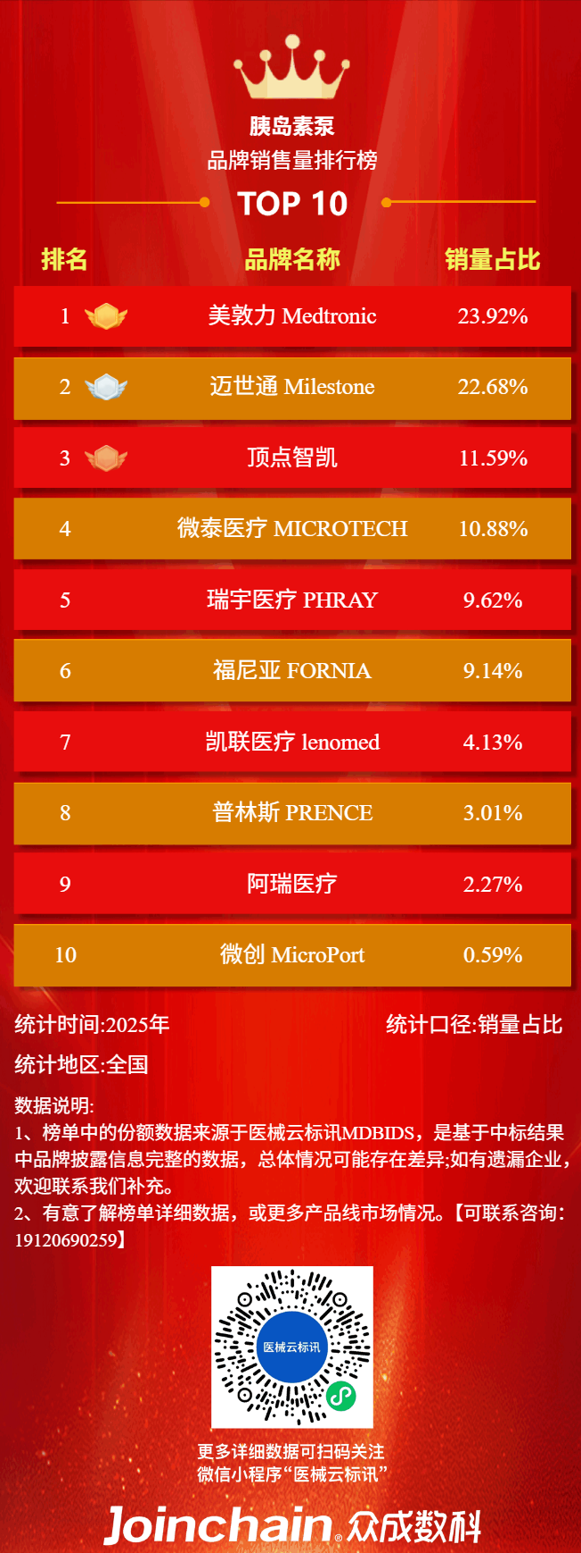
核心竞品 | Insulet |  | Omnipod 5（已上市） | 混合闭环（自研） | FDA/CE：  T1D-2岁及以上，  T2D-18岁及以上 | 敷贴式产品、全球市场领先
核心竞品 | 移宇 |  | TouchCare Nano A8 | 混合闭环（自研） | CE：  T1D-2岁及以上  T2D-2岁及以上 | 目前体积最小的敷贴泵，欧洲是其主要销售区域，下一代AID系统预计国内上市
核心竞品 | 微泰 | 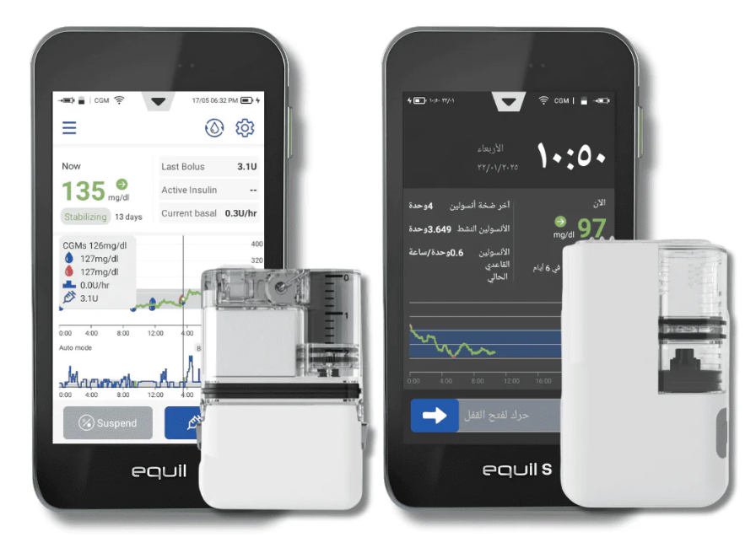 | Equil 200（国内上市）  Equil 300（海外上市） | 无官方闭环 | CE/NMPA：  T1D-3岁及以上  T2D-3岁及以上 | 国内市场实现敷贴式产品销售占比超10%
间接竞品 | 阿瑞医疗 | 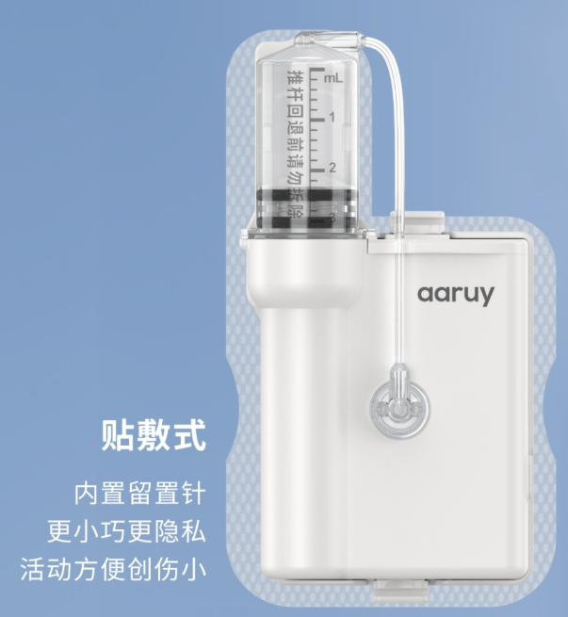 | 如意泵AR-B200A/B | 无官方闭环 | NMPA：全年龄段 | 贴敷/便携二合一、3mL大容量、全年龄段设计，国内占比2.5%
管路式竞品  （管路泵竞品） | Medtronic |  | MiniMed 780G | 混合闭环（自研） | FDA：  T1D-7岁及以上  T2D-18岁及以上  CE：  T1D/T2D-2岁及以上 | 目前各国市场中份额最大的胰岛素泵

2.4 竞品对比

（0）竞品定位汇总
 | Omnipod 5 | 移宇 TouchCare Nano (A8) | MiniMed 780G | MiniMed Flex | Tandem Mobi | 微泰 Equil | 阿瑞医疗 如意泵 AR-B200
产品定位 | ① 无管 AID 标杆：一次性 Pod + 手机/控制器 + Dexcom/Libre 生态。  ② 主打儿童家庭与追求无管体验的 T1D，并扩展到成人 T2D。 | ① 小型化无管泵/自有 CGM 闭环：200U/300U 双容量，主打 Omnipod 未充分覆盖或价格敏感市场。 | ① 成熟管路 AID 标杆：SmartGuard（行业标杆） + Meal Detection + 7 天输注集。  ② 以临床证据、医生信任和大装机基础取胜。 | ① 美敦力下一代小型无屏管路 AID：手机控制、300U、7 天输注。  ② 主要承接 780G 用户升级。 | ① 微型耐用管路 AID：Control-IQ+ + 手机全控制 + 多佩戴方式。  ② 主打美国年轻成人/青少年。 | ① 可重复使用无管泵：轻量、PDA 控制。  ② 已从单泵向 AiDEX/LinX 闭环生态升级，适合性价比市场。 | ① 贴敷/便携二合一国产泵：同一泵体换耗材切换佩戴方式，主打大容量和低创伤留置针，暂非主流 AID 标杆。
商业判断 | ① 非常成功：无管 AID产品中，2025 Omnipod 收入高增长。  ② 制约是 Pod 成本、皮肤/脱落、2026 美国特定批次欠输注召回、成人算法偏保守。 | ① 区域性推进：硬件差异化清晰，欧洲/中东等市场可见。  ② 制约是 闭环、CGM 精度信任和国际售后培训。 | ① 非常成功但受无管挑战：临床/培训/报销体系强。  ② 制约是管路、体积、手机控制弱和生态相对封闭。 | ① 上市初期：2026 FDA 获批，战略价值在于防止 780G 用户流失。  ② 但仍是管路泵，无法完全对抗无管刚需。 | ① 美国细分成功：形态和手机控制领先。  ② 国际节奏有限，受 200U、充电、连接/报警体验约束。 | ① 中国及海外局部推进：国内先发和价格优势明确。  ② 2025 核心产品适应症扩大，增长动力更多来自 CGM/闭环生态。 | ① 商业化早期：2024 获批，二合一和留置针差异点明确。  ② 制约是品牌认知、医生教育和闭环证据弱。
核心用户 | ① 医保获泵儿童/青少年：父母需要低负担 AID、无管、防水、上学运动友好。  ② 医保获泵成人/高支付自费成人：已用 Dexcom/Libre，追求隐蔽、运动、旅行自由。 | ① 自费获泵儿童/青少年：预算敏感、体型小、希望无管但 Omnipod 不可及。  ② 自费获泵成人：预算敏感或 3 天用量 >200U，愿接受自有 CGM 生态。 | ① 医保获泵儿童/青少年/成人：医生主导，重视临床证据与低血糖安全。  ② 高日剂量成人：需要 300U 和 7 天输注集，能接受管路。 | ① 医保获泵成人/青少年：现有 780G 或美敦力生态用户，想要更小、更隐蔽、手机控制。  ② 高日剂量成人：仍需要 300U 与 7 天输注。 | ① 医保/商业险成人与青少年：追求小型化、手机控泵和 Control-IQ+。  ② 轻中等日剂量用户：200U 足够，能接受充电和短管路。 | ① 自费成人/医保目录不足市场：关注价格、无管、售后可及。  ② 儿童/青少年家庭：可接受 PDA 和培训，重视轻量化与闭环生态。 | ① 自费成人：需要 300U、大容量、低成本、可贴敷/便携切换。  ② 儿童/青少年/敏感皮肤用户：重视低创伤留置针与佩戴轮换，但需强培训。
产品优势 | ① 无管、防水、AID 成熟、手机控制、CGM 选择广。  ② 家庭/医生数据生态完善。 | ① 体积小、重量轻。  ② 200U/300U 双容量。  ③ 防水、手机控制。  ④ Auto Meal Handling 降低碳水估算负担。 | ① Meal Detection 与 5 分钟自动校正。  ② 7 天延长输注集。  ③ 0.025U 精细输注。  ④ 医生端认可度高。 | ① 泵体更小、无屏、手机控泵。  ② 保留 SmartGuard/Meal Detection、300U、7 天输注。  ③ 升级路径清晰。 | ① 耐用泵中极小。  ② 手机全控制。  ③ Control-IQ+。  ④ 兼容 Dexcom/Libre。  ⑤ 可贴身、夹衣或放口袋。 | ① 轻量无管、可换电池、PDA 控制。  ② 可与 LinX/AiDEX 形成闭环。  ③ 本土售后和价格优势。 | ① 二合一佩戴、3mL/300U、平衡式软针、低敏贴敷。  ② APP/手表/控制器多种控制形态。
存在痛点 | ① 高频：皮肤过敏、运动脱落、设备大撞到、AID成人餐后矫正偏慢；2026 美国特定批次欠输注召回提高质量敏感度。  ② 中频：运动模式和高脂餐仍需人工规划。 | ① 高频：医生端对 HCL 公开证据和 CGM 精度信任不足。  ② 中频：历史口碑、售后培训和自有 CGM 绑定限制选择。 | ① 高频：管路/泵体佩戴感、手机不能完整控泵。手表不能控制注射。  ② 中频：漏 bolus、运动、高脂餐仍需宣告和规划。 | ① 高频：仍有管路，不能解决无管刚需。  ② 中频：新产品早期真实世界体验、售后和价格待验证。 | ① 高频：额外充电底座出行不便；报警/连接/堵管体验。  ② 中频：短管路和贴片套对身体位置敏感。 | ① 高频：闭环证据、CGM 互通度和国际医生信任仍需加强。  ② 中频：PDA 学习成本、3 天/200U限制、皮肤/脱落共性风险。 | ① 高频：非成熟 AID，学习成本高。  ② 中频：二合一耗材体系复杂；泵体+300U 对儿童/瘦小用户偏重；品牌教育不足。
对本品的启发 | ① 无管路、AID 是核心。  ② 必须同时解决成本、皮肤友好性、质控和成人算法满意度。 | ① 双容量 + 小体积有价值。  ② 上市前应公开临床数据，并补齐 CGM 精度、培训和售后信任。 | ① AID 能力需对标 SmartGuard：漏餐、高脂、运动场景要低干预且可解释。 | ① 手机控泵 + 老用户升级路径是趋势。 | ① 小泵体 + 全手机控制能抓住成人心智。  ② 报警静默、连接稳定、充电便利必须前置设计。 | ① 性价比 + 本土售后适合新兴市场。  ② 闭环生态应开放或兼容高可信 CGM。 | ① 低创伤留置针、佩戴切换值得参考。  ② 但操作体系要极简，避免耗材复杂化。
对本品的警示 | ① 不要只堆 AID：若 Pod 成本高、皮肤问题、输注故障多，会直接影响续用。 | ① 缺少高质量公开证据会被医保/医生挡在门外。  ② 自有 CGM 表现会直接拖累闭环口碑。 | ① 管路泵体验短板给贴片泵机会，但贴片泵必须达到同等级算法、安全证据和培训能力。 | / | ① 频繁中断会抵消算法优势。 | ① 低价不是充分理由。  ② 若 CGM 互通和算法证据弱，难进入成熟报销市场。 | ① 二合一差异点必须转化为简单可靠。  ② 否则医生培训和用户学习成本过高。

点击图片可查看完整电子表格

（1）产品生态
- 趋势：
- 控制以手机APP为主，远程监控相关生态软件是必备的（家长远程监控儿童血糖情况），主流新款CGM支持接入闭环。
- 手表执行胰岛素注射目前产品较缺失，实则为校园/职场中不方便掏出手机时的强烈需求。
- 完整版表格见附件《产品生态》
 | Omnipod 5 | 移宇 TouchCare Nano (A8) | MiniMed 780G/Flex | Tandem Mobi | 微泰 Equil | 阿瑞医疗 如意泵 AR-B200
图片 |  | 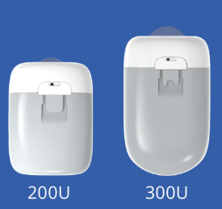 | 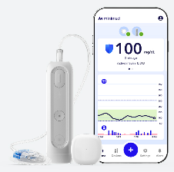 |  | 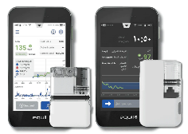 | 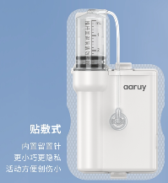
手持PDM | ✓ | ✓ | X | X | ✓ | ✓
手机APP | ✓ | ✓ | ✓ | ✓ | X | ✓
手表控制器/APP  （可执行胰岛素注射） | X | X | X | X | X | ✓
自研闭环 | ✓ | ✓ | ✓ | ✓ | 开发中 | 开发中
自研商业闭环中CGM适配 | Dexcom G6/G7、Libre 2 Plus | 移宇TouchCare Nano CGM | Simplera Sync, Abbott Instinct | Dexcom G6/G7 | 微泰AiDEX X/LinX CGM | X
云端数据平台 | ✓ | ✓ | ✓ | ✓ | ✓ | ✓
医护团队分享 | ✓ | ✓ | ✓ | ✓ | ✓ | ✓
远程亲友监控 | ✓ | ✓ | ✓ | ✓ | ✓ | ✓

点击图片可查看完整电子表格

（2）硬件参数（待办：漏液率、脱落率、堵管率，微泰比丹娜更费胰岛素的原因）
- 趋势：
- 容量：200U为基础，部分敷贴产品拓展300U，与管路泵持平
- 佩戴周期：3天为主流，大容量产品时间延长至7天
- 形态与结构：小型化趋势显著，半重复式敷贴泵选择增加
- 防水：IPX8防水是兼顾水上运动的标准
 | Omnipod 5 | 移宇 TouchCare Nano (A8) | MiniMed Flex（硬件形态对比780G下一代产品） | Tandem Mobi | 微泰 Equil
图片 |  | 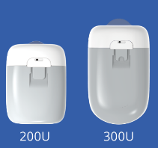 | 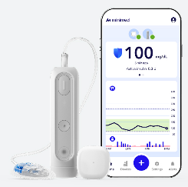 |  | 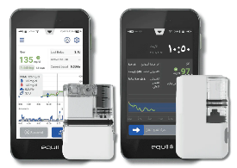
设备市场价格 | / | 1.1万元（预估） | 暂无 | 6035 USD；41240 RMB | 2.78万元
耗材价格 | 550USD/月；3750RMB/月 | 1200RMB/月 | ＜2000RMB/月 | ＜2500RMB/月 | 600RMB/月
Pod尺寸 | 52.1 × 38.9 × 14.5 mm | 40.5×31.5×11.5mm  50.5×31.5×11.5mm | 96.5x25.4x35.5mm | 51.3×37.4×14.2mm | 60x40×11.5mm  64×39（厚度未知）
Pod重量 | 26g（不含胰岛素） | 13.8g | 73g | 约30g | 23g/31g
药盒容量 | 200U | 200U/300U | 300U | 200U | 200U/300U
佩戴周期 | 3天，泵主体一次性 | 3天，泵主体4年保修 | 3天（输注套）；7天（Extended套） | 3天 | 3天/7天，泵主体4年保修
电池续航 | 3天，一次性 | 3天，一次性 | 可充电 | 3-5天，可充电，无线充电座 | 5-7天，可充电+替换电池
防水等级 | IP28（7.6米，60分钟） | IP28（2.5米，1小时） | IPX8（2.4米，2小时） | IP28（2.4米，2小时） | IPx4（只防溅水）
输注精度 | 0.05U | 0.05U | 0.025U | 0.01U | 0.025U
Basal Rate | 0.05-30 U/h | 0.05-25 U/h | 0.05-15 U/h | 0.1-15 U/h | 0.025-35 U/h
Bolus Rate | 0.05-30U，1.5U/min | 0.05-25U | 0.05-25U | 0.05-25U | 0.025-25U
套管针软硬，植入深度 | 软针、6.5mm、斜插 | 30G不锈钢针，5mm、直插 | 软针 | 软枕/钢针、斜插/直插（输注套装可选） | 软针、6mm
目标血糖调控范围 | 5.6-8.3 mmol/L | 5.6/6.1/6.7 | 5.6/6.1/6.7/8.3 mmol/L | 6.25 – 8.9 mmol/L | 未披露

点击图片可查看完整电子表格

（3）软件功能（代办：传统泵的药量如何检测）
- 趋势：
- AID闭环——初始设置简化：输入以体重、每日总胰岛素为主。
- AID闭环——餐食bolus简化：①省略餐食碳水计算；②针对漏打餐食大剂量，执行高血糖修正的功能，适配职场、旅游等繁忙场景
- AID闭环——目标血糖多重选择：适配不同场景模式（轻运动、剧烈运动、睡眠）
- AID闭环——自动校正Bolus触发频率快，相同时间内美敦力的效果更好（加速高血糖回到正常范围，尤其适合成人聚餐等场景）：
 |  | 使用频率 | Omnipod 5 | 移宇 TouchCare Nano A8 | MiniMed 780G / Flex | Tandem Mobi | 微泰 Equil | 阿瑞医疗 如意泵 AR-B200
官方闭环系统 | 闭环系统名称 | / | ✓ SmartAdjust | ✓ APGO算法 | ✓ SmartGuard | ✓ Control-IQ+ | ✗ | ✗
 | 闭环目标血糖 mmol/L |  | 5.6–8.3 | 5.6 / 6.1 / 6.7 | 5.6 / 6.1 / 6.7 | 6.1 | ✗ | ✗
 | 自动校正 Basal | / | 每5 min | 每2 min | 每5 min | 每5 min | ✗ | ✗
 | 自动校正 Bolus | / | ⚠️微量，5min/次  （若TDD48U，上限0.33U/次）  https://www.omnipod.com/sites/default/files/omnipod-5_hcp_algorithm-overview_us-english.pdf?utm_source=chatgpt.com | ✅未披露，2min/次 | ✅强，5min/次，45min内上限为8%TDD（若TDD48U，上限0.42U/次）  https://www.minimed.com/en-us/financial-support-programs/switch2system | ⚠️频率弱，60min一次，上限6U | ✗ | ✗
 | Meal detection（餐时漏打后的血糖修正） | / | ❌ | ❌ | ✅自动 | ❌ | ✗ | ✗
初始设置功能  （可以闭环的优先以闭环设置展示） | 基础率时段 | / | ✓ 24个时段x12个方案 | ✓ 48个时段 | ✓ 48个时段x8个方案 | ✓ 48个时段×6方案 | ✓ 48个时段×3方案 | ✓ 48个时段×3方案
 | 体重输入 | / | ✓ | ✓ | / | ✓ | ✓ | ✓
 | 每日胰岛素总量TDD | / | ✓ | ✓ | / | ✓ | ✓ | ✓
 | 基础率设置 | / | ✓ | 算法自动 | ✓ | ✓ | ✓ | ✓
 | 胰岛素敏感因子ISF | / | ✓ | 算法自动 | ✓ | ✓ | ✓ | ✓
 | 碳水系数ICR | / | ✓ | 算法自动 | ✓ | ✓ | ✓ | ✓
 | 每餐膳食碳水克数 | / | ✓ | 进餐宣告，免除计算 | ✓ | ✓ | ✓ | ✓
日常使用功能 | 大剂量输注 | 高频 | ✓ | ✓ | ✓ | ✓ | ✓ | ✓
 | 快速大剂量预设 | 高频 | ✓ | ✓ | ✓ | ✓ | ✓ | ✓
 | 餐前大剂量建议 | 高频 | ✓ | ✓ | ✓ | ✓ | ✓ | ✓
 | 延长大剂量（非闭环功能） | 低频 | ✓ | ✓ | ✓ | ✓ | ✓ | ✓
 | 双波/组合大剂量（非闭环功能） | 低频 | ✓ | ✓ | ✓ | ✓ | ✓ | ✓(A/C型号)
 | 临时基础率 | 中频 | ✓ | ✓ | ✓ | ✓ | ✓ | ✓
 | 活动/运动模式 | 中频 | ✓ | ✓ | ✓ | ✓ | ✓ | ✓
 | 暂停/恢复输注 | 中频 | ✓ | ✓ | ✓ | ✓ | ✓ | ✓
报警与安全 | 低药量报警 | 中频 | ✓ | ✓ | ✓ | ✓ | ✓ | ✓
 | 阻塞报警 | 低频 | ✓ | ✓ | ✓ | ✓ | ✓ | ✓
 | 低血糖报警 | 高频 | ✓ | ✓ | ✓ | ✓ | ✓ | ✓
 | 耗材更换提醒 | 中频 | ✓ | ✓ | ✓ | ✓ | ✓ | ✓

点击图片可查看完整电子表格

第三章：用户分析

市场人群划分：
①胰岛素泵医保支付的儿童/青少年②胰岛素泵医保支付的成人③胰岛素泵需自费的儿童/青少年④胰岛素泵需自费的成人，圆圈大小代表人群容量。
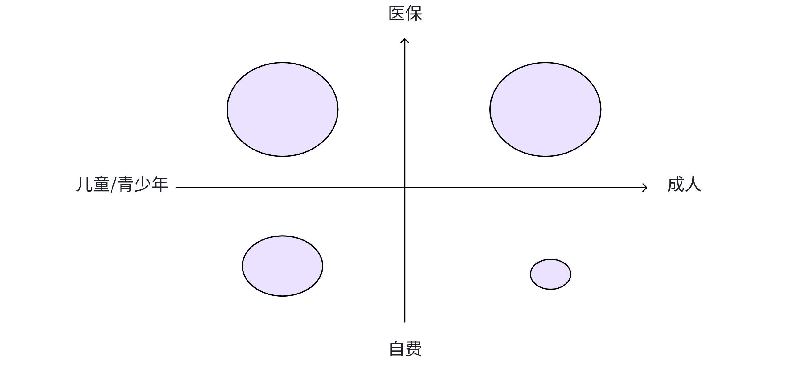
人群/关系 | 优先级一市场（目前用泵人数：多） | 优先级二市场（目前用泵人数：中） | 优先级三市场（目前用泵人数：少）
胰岛素泵医保支付的儿童/青少年 | 主流 | 主流，但受地区限制 | 少数  通常只有高收入家庭、慈善项目、特殊个案或私保覆盖儿童能上泵
胰岛素泵自费的儿童/青少年 | 少数 | 少数  地方未覆盖时，儿童家庭可能为避免夜间低血糖、校园管理压力而自费 | 极少数，但相对关键  往往是低龄、低血糖恐惧、家长强支付意愿和医生强推荐叠加
胰岛素泵医保支付的成人 | 主流 | 主流，条件更严 | 极少数  公共体系通常优先基础胰岛素和耗材，不优先泵
胰岛素泵自费的成人 | 少数 | 少数  集中在高收入、强体验诉求、频繁运动/出差、职场隐私需求者 | 极少数  除高收入和私立医疗用户外，大多数成人难以长期承担耗材成本
患者与医生关系 | 医生是准入“守门人”：开具处方、证明医学必要性、完成泵教育和随访 | 医生根据地方医保目录决定处方 | 医生多为“倡导者/证明人”，但支付弱时医生推荐也难转化为实际购买

点击图片可查看完整电子表格

3.1 医保与自费用户的核心矛盾
- 医保获泵用户——核心矛盾：不是价格，而是长期使用中的稳定性与低打扰
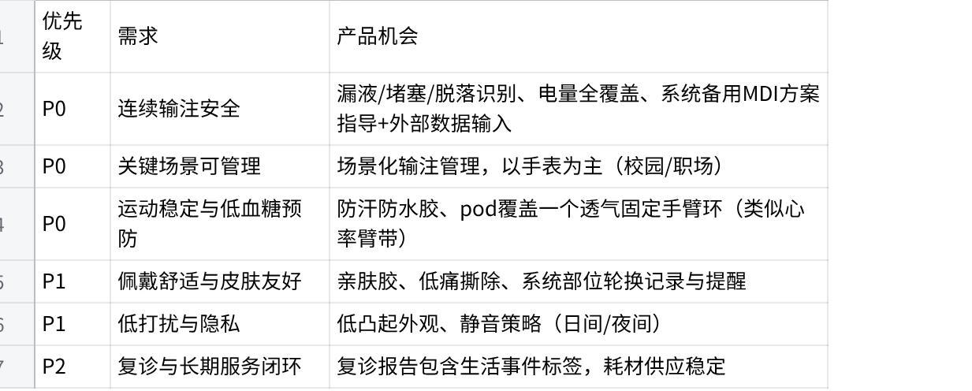
点击图片可查看完整电子表格
- 自费获泵用户——核心矛盾：每一次设备故障都是金钱损失，每一次效果不明显都是购买后悔
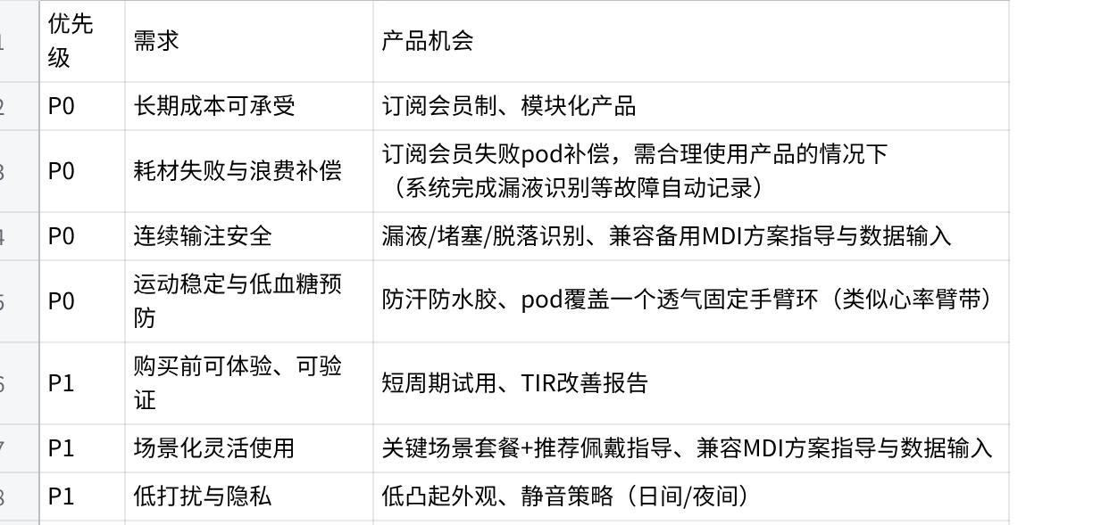
点击图片可查看完整电子表格

3.2 四类人群的关键差异
 | 医保-儿童/青少年 | 医保-成人 | 自费-儿童/青少年 | 自费-成人
最核心痛点 | 输注安全  校园无辅助  运动脱落  皮肤过敏 | 输注安全+效率  职场手机依赖、报警打扰  运动脱落 | 高额自费压力  输注安全  Pod故障风险  校园无辅助  夜间低血糖、家长长期睡眠剥夺 | 长期自费压力  输注安全+效率  Pod故障风险  夜间/饮酒后低血糖  运动脱落
场景敏感度 | 校园>运动>睡眠 | 职场>运动>社交 | 校园>运动>睡眠 | 职场>运动>睡眠
决策关键人 | 家长：安全+省心  孩童：不打扰生活 | 本人：安全+效率+隐私 | 家长：成本+安全 | 本人（成本+效果）
用泵持续性风险 | 青春期抗拒设备 | 报警疲劳 | 耗材费用高、故障率高 | 成本疲劳回MDI

点击图片可查看完整电子表格

3.3 共性痛点（本品必须解决的底线）

- 输注安全不断供：漏液/堵塞/脱落必须早识别、早报警
- 运动/出汗/水上活动不脱落：防汗防水、不脱落是刚需
- 皮肤友好：过敏、撕除疼痛、残胶是敷贴泵品类特有痛点，直接影响依从性
- 场景化输注管理与低打扰：校园/职场不方便掏手机时，需要手表或其他方式静默操作；设备报警可分级静默。
- AID简化：初始设置、餐食bolus、目标血糖切换，越简单越好

硬件机会
对应痛点 | 机会 | 方案
长期成本可承受（自费群体） | 模块化设备 | 胰岛素主控制单元、电池复用；耗材主要为管路和注射器
连续输注安全 | 漏液/堵塞/脱落早期识别；  电池连续性 | 分级报警  一级：涉及注射安全的问题无法启动静默报警；  二级：提醒类报警，可设置静默、震动、提醒延后  若电池复用：必须有第二块电池，保证设备连续使用
运动、游泳、夏季高温 | 高防水防汗结构 | 1、外部防水敷贴（复用件不与外部防水贴直接接触）  2、pod覆盖一个透气固定手臂环（类似心率臂带）
出汗脱落、儿童皮肤过敏、撕除疼痛 | 强粘附但低刺激胶层 | 1、外部防水敷贴（复用件不与外部防水贴直接接触）  2、pod覆盖一个透气固定手臂环（类似心率臂带）
校园/职场/社交隐私与舒适 | 更小型、低凸起外形 | 1、集成化，小型化。  2、泵外壳去医疗化，彩色，匹配多彩透气敷贴

点击图片可查看完整电子表格

软件机会
对应痛点 | 机会 | 方案
长期成本可承受（自费群体） | 模块化设备 | 胰岛素主控制单元、电池复用；耗材主要为管路和注射器
连续输注安全 | 漏液/堵塞/脱落早期识别；  电池连续性 | 分级报警  一级：涉及注射安全的问题无法启动静默报警；  二级：提醒类报警，可设置静默、震动、提醒延后  若电池复用：必须有第二块电池，保证设备连续使用
运动、游泳、夏季高温 | 高防水防汗结构 | 1、外部防水敷贴（复用件不与外部防水贴直接接触）  2、pod覆盖一个透气固定手臂环（类似心率臂带）
出汗脱落、儿童皮肤过敏、撕除疼痛 | 强粘附但低刺激胶层 | 1、外部防水敷贴（复用件不与外部防水贴直接接触）  2、pod覆盖一个透气固定手臂环（类似心率臂带）
校园/职场/社交隐私与舒适 | 更小型、低凸起外形 | 1、集成化，小型化。  2、泵外壳去医疗化，彩色，匹配多彩透气敷贴

点击图片可查看完整电子表格

第四章：商业化落地（自费渠道、推广）

第五章：总结

4.1 市场优先级与进入策略
综合考虑胰岛素泵用户数量、竞争格局、专利、产品准入+放量时间，本品聚焦：
海外成熟标准市场+中东高渗透率市场+中国市场
- 机会：
1、成熟标准市场，胰岛素泵用户规模多。
2、中国市场，胰岛素泵用户多于待开发市场。硅基CGM在中国有超300万用户，按中国10%糖尿病患者是T1D，硅基有庞大用户基础。市场管路泵为主，敷贴泵渗透率提升空间大。
3、中国市场，竞争集中管路泵、敷贴泵增长空间大。
- 挑战：
1、成熟标准市场，产品准入要求高，实现可销售+可医保放量需12-24个月；竞争格局完备；专利排查需谨慎，诉讼案例较多。
2、中国市场，提升渗透率需要关注自费市场。

- 价格区间、产品定位：
- 注册准入：
- 医保准入：
- 医保支付路径：
- 自费渠道搭建
- 专利：
- 产品推广：

优先级 | 市场层级 | 国家 | T1D患者 | 渗透率 | 胰岛素泵用户 | TOP5竞品与份额 | 专利风险 | 实现可销售+可医保放量
优先级一 | 成熟标准市场 | 英/德/法//澳/荷/新西兰/日/韩 | 140.7万 | ~35% | ~50万人 | 竞争格局完善  MiniMed 780G（市场领先地位）  Omnipod 5（高于16%）  Tandem t:slim X2  mylife YpsoPump（16%）  为主要产品，  欧洲国家移宇也有布局 | 高风险：  重点查：  Insulet / Omnipod 相关专利族；  自动插针、Pod结构、储药器-贴片一体化、无线控制、一次性耗材识别；  与CGM联动、AID算法、手机控制Bolus； | 12-24月
优先级一：沙特、阿联酋等中东高渗透率国家  优先级二：加/意/西/瑞典/波兰/土耳其/俄等 | 高潜力增长市场 | 加/意/西/瑞典/波兰/沙特/阿联酋/土耳其/俄等 | 140万 | ~20% | ~24万人 | 与上方类似，未出现主要玩家的缺失 | 中风险：  部分欧洲国家是upc成员国，国内诉讼案例少，但作为UPC国也遵守欧盟相关专利，做好样筛查。  其余国家并非没有专利风险，而是专利诉讼对市场的公开影响不如德国/法国/韩国明显。对于贴敷泵仍然不能跳过FTO。（中东国家略松） | 南欧、东欧：  24-48月  (中东：12-18个月)
优先级二 | 待开发市场 | 巴西/印度/墨西哥/南非/埃及等 | 215万 | ~2% | ~4.3万人 | 美敦力为核心产品，Omnipod未覆盖  移宇布局巴西，刚起步 | 中低风险（包含中东国家）：  专利不是首要瓶颈，支付和渠道更关键 | 12-18个月
优先级一 | 中国 | 中国 | 59.8万 | ~8% | ~4.8万人  （硅基有300万CGM用户） | 敷贴泵刚起步：  美敦力24%  迈世通 23%  顶点医疗12%  微泰11% | 中高。本土专利、进口产品专利、软件算法、贴敷泵结构专利均需重点排查 | /

点击图片可查看完整电子表格

4.2 核心人群与需求
- 核心人群：T1D全年龄段用户（包含医保支付和自费）
- 核心需求：
1、输注安全不断供：漏液/堵塞/脱落必须早识别、早报警
2、运动/出汗/水上活动不脱落：防汗防水是刚需，运动后低血糖预测是加分项
3、皮肤友好：过敏、撕除疼痛、残胶是敷贴泵品类特有痛点，直接影响依从性
4、场景化输注管理与低打扰：校园/职场不方便掏手机时，需要手表或其他方式静默操作；设备报警可分级静默。
5、AID简化：初始设置、餐食bolus、目标血糖切换，越简单越好

4.3 本品SPEC

（1）生态
本品优势点：
手表APP（可执行胰岛素注射，临时报警禁默设置、报警分级设置）、
自研商业闭环的CGM适配（本品CGM、Dexcom G6/G7、Libre 2/3 Plus）
生态 | 手机APP | ✓ | 基础
 | 手表APP | ✓ | 场景化输注管理与低打扰  （可执行胰岛素注射，临时报警禁默设置、报警分级设置）
 | 自研闭环 | ✓ | 2027年后市场主流
 | 自研商业闭环中的CGM适配 | 本品CGM、Dexcom G6/G7、Libre 2/3 Plus | 国内本品CGM用户基础多  海外市场需打通主流CGM
 | 云端数据平台 | ✓ | 基础
 | 医护团队分享 | ✓ | 基础
 | 远程亲友监控 | ✓ | 基础

点击图片可查看完整电子表格

（2）硬件
硬件参数对标对标Omnipod 5、移宇
本品优势点：
尺寸略小于Omnipod 5（200U），但药盒剂达到300U。
若手臂上植入胰岛素泵，可匹配手臂固定环的宽度（30mm），起到隐糖作用。
硬件参数 | Pod尺寸 | 50.9 ×32 ×14.1mm | 厚度与短边需要匹配手臂固定环（常规心率臂带宽度），强化运动、出汗场景的固定性和美观性
 | Pod重量 | 待定
 | 药盒容量 | 300U | 大剂量，适配拓展T2D MDI患者
 | 佩戴周期 | 3天 | 耗材佩戴3天，胰岛素主控制单元、电池复用
 | 电池续航 | 一次性电池
 | 防水等级 | IP28 | 对标Omnipod 5、移宇
 | 输注精度 | 0.05U | 对标Omnipod 5、移宇
 | Basal Rate | 0.05-30 U/h | 对标Omnipod 5、移宇
 | Bolus Rate | 0.05-30U | 对标Omnipod 5、移宇
 | 套管针软硬 | 硬针 | 深度待定
 | 目标血糖调控范围 | 5.6-8.3 mmol/L | 对标Omnipod 5、移宇

点击图片可查看完整电子表格

（3）软件
日常使用功能、基础报警功能是基础
本品优势点：
1、报警分级与静默提醒（首批功能）
2、漏液识别与报警（首批功能）
3、皮肤佩戴轮换位置提醒（首批功能）
4、新一代AID功能（如下表，可后续推出）
日常使用功能 | 大剂量输注 | ✓ | 基础功能
 | 快速大剂量预设 | ✓ | 基础功能
 | 餐前大剂量建议 | ✓ | 基础功能
 | 延长大剂量 | ✓ | 基础功能
 | 双波/组合大剂量 | ✓ | 基础功能
 | 临时基础率 | ✓ | 基础功能
 | 活动/运动模式 | ✓ | 基础功能
 | 暂停/恢复输注 | ✓ | 基础功能
报警与安全 | 报警分级与静默提醒 | ✓ | 一级：涉及注射安全的问题无法启动静默报警；  二级：提醒类报警，可设置静默、震动、提醒延后
 | 低药量报警 | ✓ | 基础功能
 | 阻塞报警 | ✓ | 基础功能
 | 漏液报警 | ✓ | 用户安全输注的痛点，Omnipod 5因为漏液被召回
 | 低血糖报警 | ✓ | 基础功能
 | 耗材更换提醒 | ✓ | 基础功能
 | 皮肤佩戴轮换位置提醒 | ✓ | 记录用户佩戴位置，提供轮换佩戴建议
AID功能 | 闭环目标血糖 mmol/L | 5.6 / 6.1 / 6.7/8.3 | 暂无闭环
 | 自动校正 Basal | 频率5min/次 | 对标美敦力
 | 自动校正 Bolus | 频率5min/次，  45分钟完成8%TDD | 对标美敦力
 | Meal detection  （餐时漏打后的血糖修正） | ✓ | 对标美敦力
 | 基础率时段 | ✓ 24个时段 | 目前24个时段，对标美敦力则48个时段
 | 体重输入 | 需输入
 | 每日胰岛素总量TDD | 需输入
 | 基础率设置 | 无需手动输入 | 下一代AID趋势
 | 胰岛素敏感因子ISF | 无需手动输入 | 下一代AID趋势
 | 碳水系数ICR | 无需手动输入 | 下一代AID趋势
 | 每餐膳食碳水克数 | 无需手动输入 | 下一代AID趋势

点击图片可查看完整电子表格

附录：
